Замена контроллера питания на Nokia
Замена питания на телефоне Nokia
В данной статье мы рассмотрим достаточно частую неисправность - ваш телефон перестал включаться, заряжаться, начал греться. Вероятнее всему виной неисправная цепь питания телефона в которую входит главный компонент - контроллер питания. Это самая распространённая поломка в мобильной электронике, так как именно он отвечает за распределение питания до всех узлов телефона в том числе и заряд телефона. Если телефон перестал заряжаться, возможно проблема кроется именно в контроллере питания. Мы рассмотрим ремонт телефона Nokia 2 с неисправной микросхемой питания.
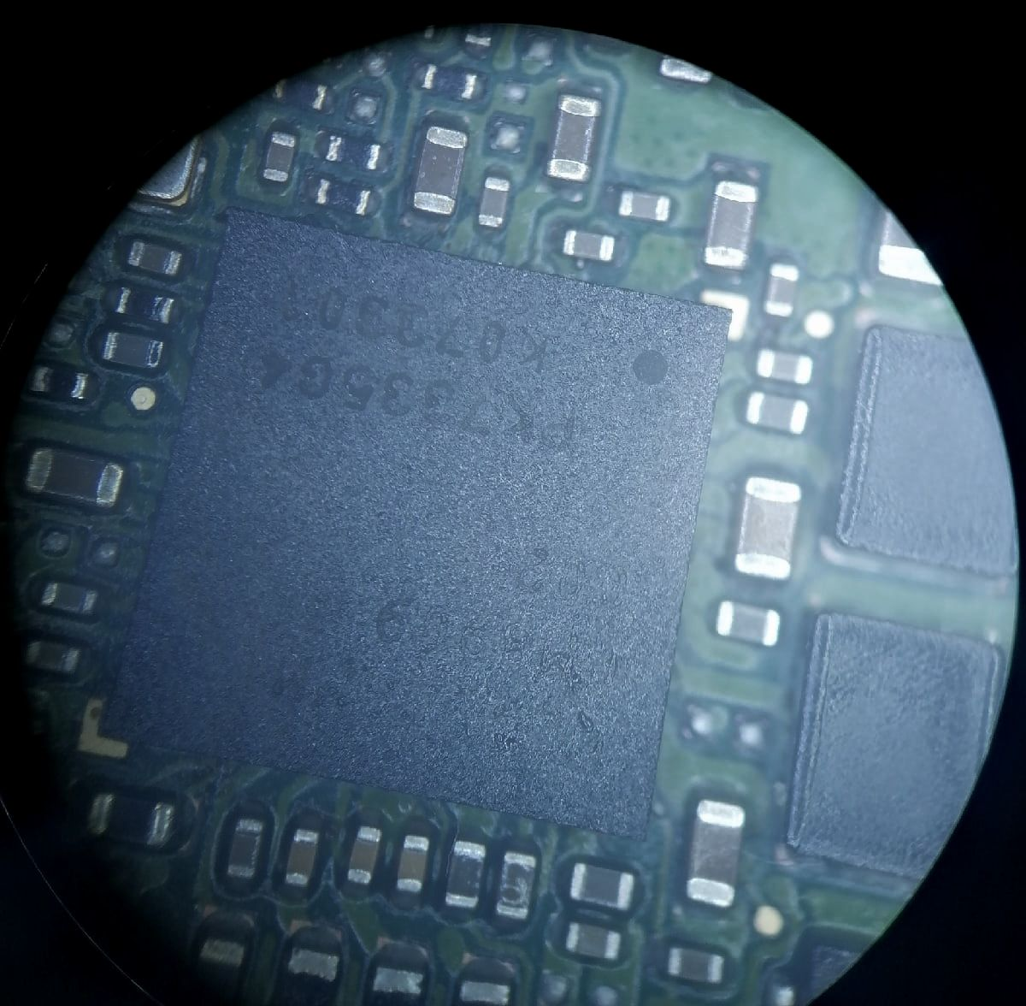
Купить новую микросхему питания не составит труда, главное - знать её маркировку, либо иметь подходящий девайс, с которого её можно снять, скажем так с трупа телефона с аналогичным питанием.

Определимся с набором необходимых расходников и оборудования.
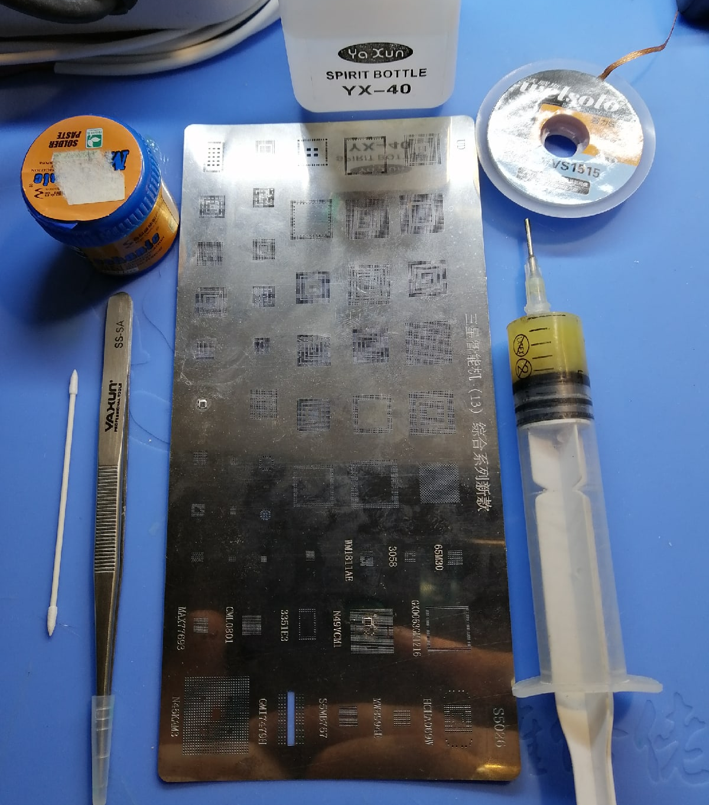
Нам потребуется :
- Ватные палочки
- Пинцет
- Бессвинцовая паяльная паста
- Трафарет
- Спирт
- Флюс обычный либо индикаторный
- Оплетка

Данная процедура по замене микросхемы питания, к сожалению, доставит много проблем и сложностей для начинающего специалиста либо радиолюбителя, поэтому многие термины в статье могут быть непонятны.

В процессе ремонта можно запросто превратить телефон в «кирпич», который сделать уже будет невозможно.
Поэтому если у вас есть сомнения, рекомендую обратиться в iМастер. Цена замены микросхемы питания 600р для бюджетных телефонов и 1000р для более дорогих моделей. Это гораздо дешевле чем покупать новый телефон, согласитесь!

Вы всегда можете обратиться в чат на сайте, либо позвонить по телефону указанному на сайте и я с радостью вам помогу!

Итак приступим!

Для начала нам необходимо снять нерабочую микросхему.
Наносим флюс по периметру микросхемы, выставляем температуру фена 320 градусов и аккуратно прогреваем её. Через 30-40 секунд необходимо дотронуться до края микросхемы, и если она слегка пошатнулась, то её можно снимать. Аккуратно поднимаем микросхему пинцетом, и пока плата не остыла, используя оплетку и паяльник, убираем остатки припоя с платы до получения результата, как на фото ниже.
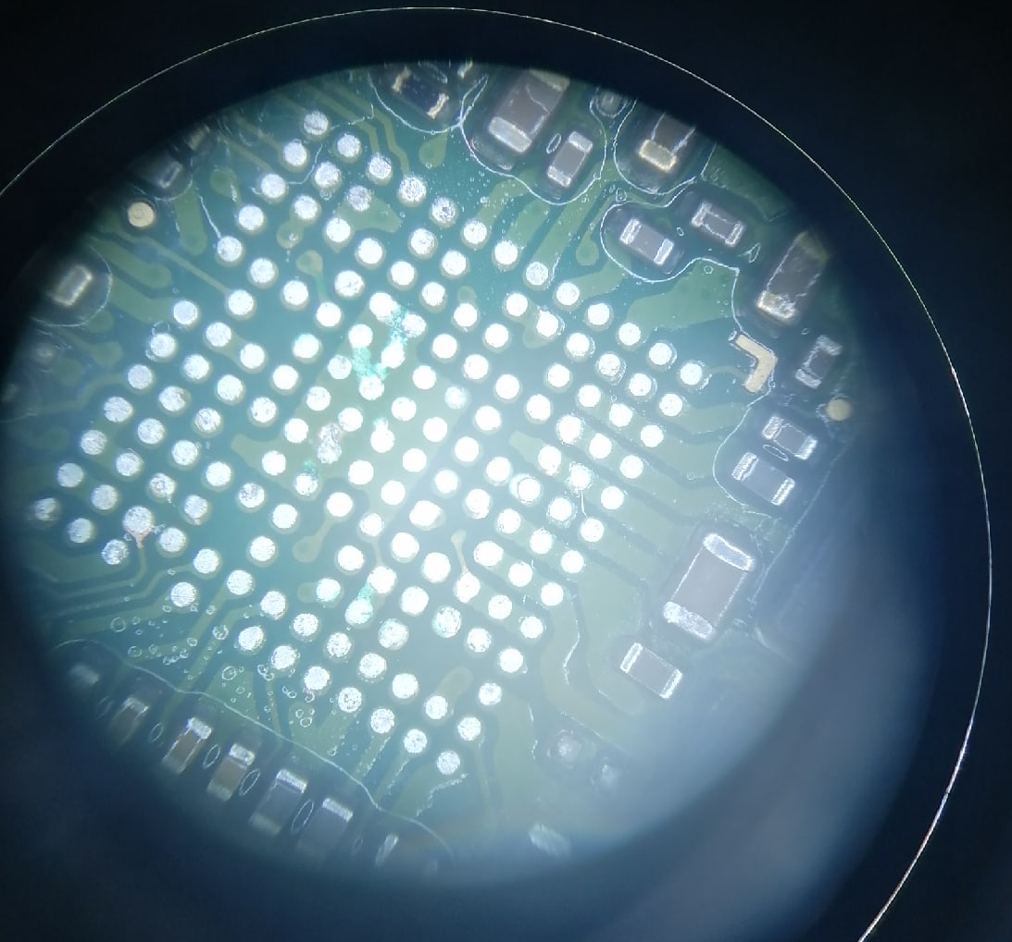
Площадка зачищена!

Во время снятия и установки придерживайтесь следующих правил:
- Делайте все предельно аккуратно! Не нужно давить на плату. Ваша задача - слегка дотрагиваясь до платы, убрать припой и только.
- Не дотрагивайтесь до компонентов находящихся в обвязке основного питания.
- Нельзя подвергать плату долгому нагреву, так как можно повредить остальные компоненты.
- Во время снятия и установки микросхемы используйте защитные экраны либо фольгу, закрывая соседние детали. Их нагрев нежелателен.
После того как мы подготовили материнскую плату к замене элемента питания приступаем к самой микросхеме.
Наша задача сделать новые контактные площадки на микросхеме, если она была снята с устройства-донора. Если же мы покупаем новую микросхему, как правило, она уже готова к установке. Это можно понять по пятакам на микросхеме с обратной стороны. Выглядеть должно примерно так.
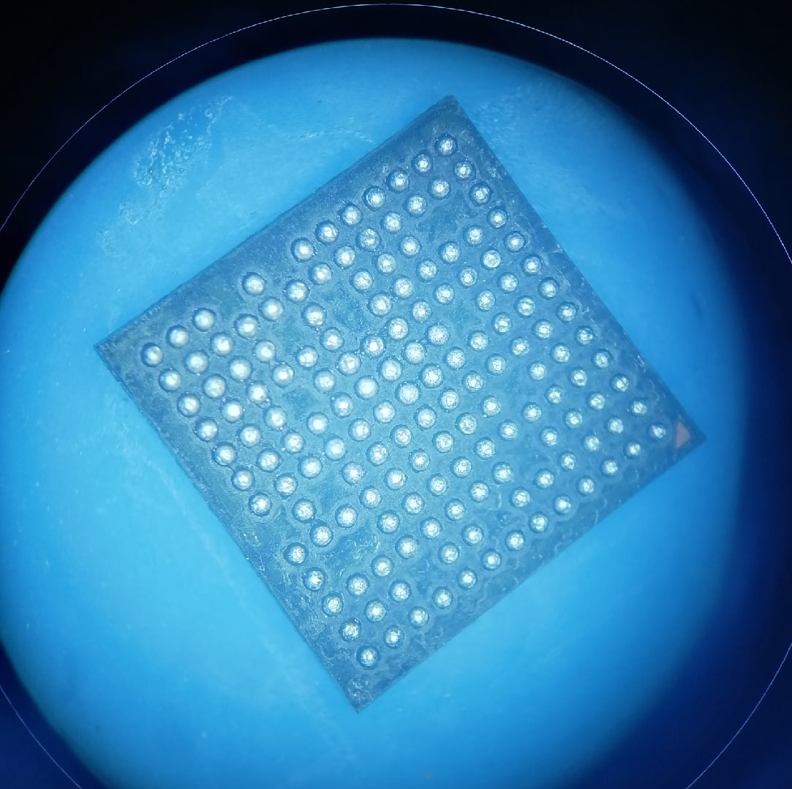
На данном фото мы видим микросхему, снятую с аналогичного аппарата, но рабочую для установки на данный девайс.
Если мы используем микросхему с донора, то нам нужно накатать новые площадки.
Для этого подбираем трафарет по количеству шагов, нужно чтобы они совпадали с микросхемой. Наносим паяльную пасту, придерживая пинцетом трафарет, и распределяем пасту равномерно по площадке пальцем либо ватной палочкой.
После этого прогреваем феном на температуре 250 градусов до момента, пока не увидим ножки, которые появились в результате плавления на микросхеме. Убираем фен и через несколько секунд убираем пинцет.
После того как микросхема остыла аккуратно, без усилий достаем её и тщательно очищаем щеткой и спиртом.
Проводим визуальный осмотр, все пятаки должны быть ровными. Далее, придерживая микросхему, еще раз прогреваем её на температуре 280 градусов, даём остыть.
Теперь микросхема готова к установке!
Процедура установки достаточно простая, если вы справились с предыдущими шагами, то поставить её мы сможете в два счета.
Самое главное - в начале снятия запомнить, как именно стояла микросхема, это очень важно. На микросхеме есть ключ, обозначенный кругом, а на плате треугольник. Именно так и никак иначе должна быть проведена установка.
Наносим немного флюса, прогреваем пару секунд феном и устанавливаем микросхему ровно так, как она должна быть. Далее выставляем фен на 320 градусов и начинаем прогревать до тех пор, пока наш контроллер питания не сядет. Вы сразу это поймете. Он чуть опустится на свое место и лишний флюс выйдет по периметру. После этого ждем. Наша системная плата должна остыть в течении 5-10 минут и только потом тщательно очищаем спиртом и даем просохнуть. Теперь самое интересное - результат проделанной работы!
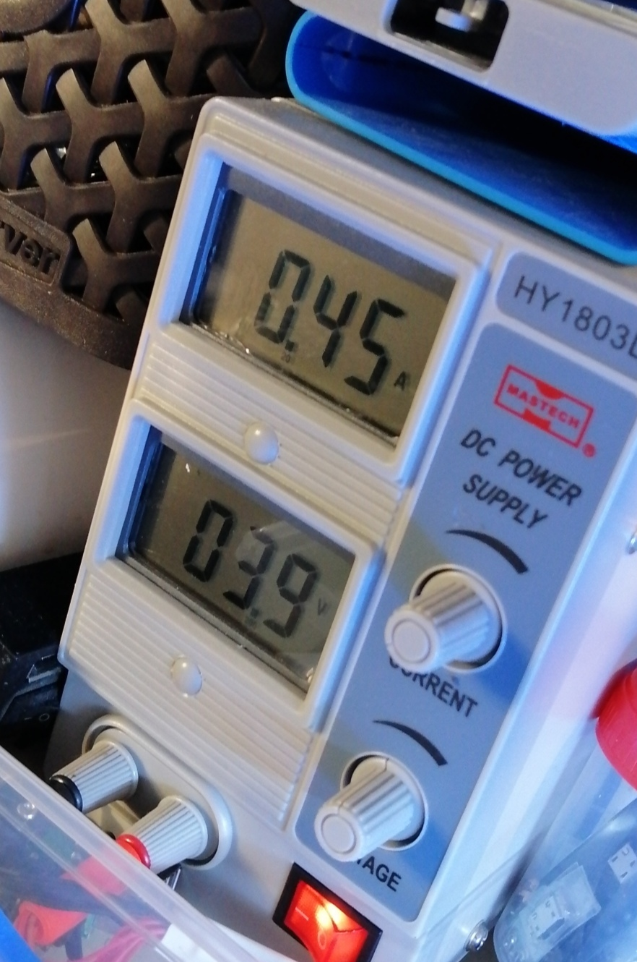
После включения нашего телефона, он не греется не выключается и мы явно видим показания на лабораторном блоке питания - при напряжение 3.9 вольт наш телефон ведет себя очень хорошо и потребляет 450 мА . Показания будут меняться в зависимости от того сколько нужно телефону в определенный момент. Но мы сразу поймем что работает он исправно.
Итак если ваш телефон перестал включаться, либо вы знаете что вам требуется замена контроллера питания, процесс замены теперь вам понятен.
Однако, если после прочтения данной статьи у вас возникли сомнения, рекомендую вам воспользоваться услугами iМастер. Вы сможете сэкономить время и деньги, если не уверены в успехе ремонта. Цена замены контроллера питания, микросхемы питания от 600р. А времени потребуется не более часа!
iМастер производит ремонт цепи питания на телефонах:
iPhone, Samsung, Xiaomi, Huawei, Nokia, Sony, Meizu, Lenovo, ASUS, LG, DEXP, Blackview, Prestigio, DEXP, Vivo, Oppo, Doogee, Philips, Motorola, HTC и многих других брендов по самым доступным ценам.

